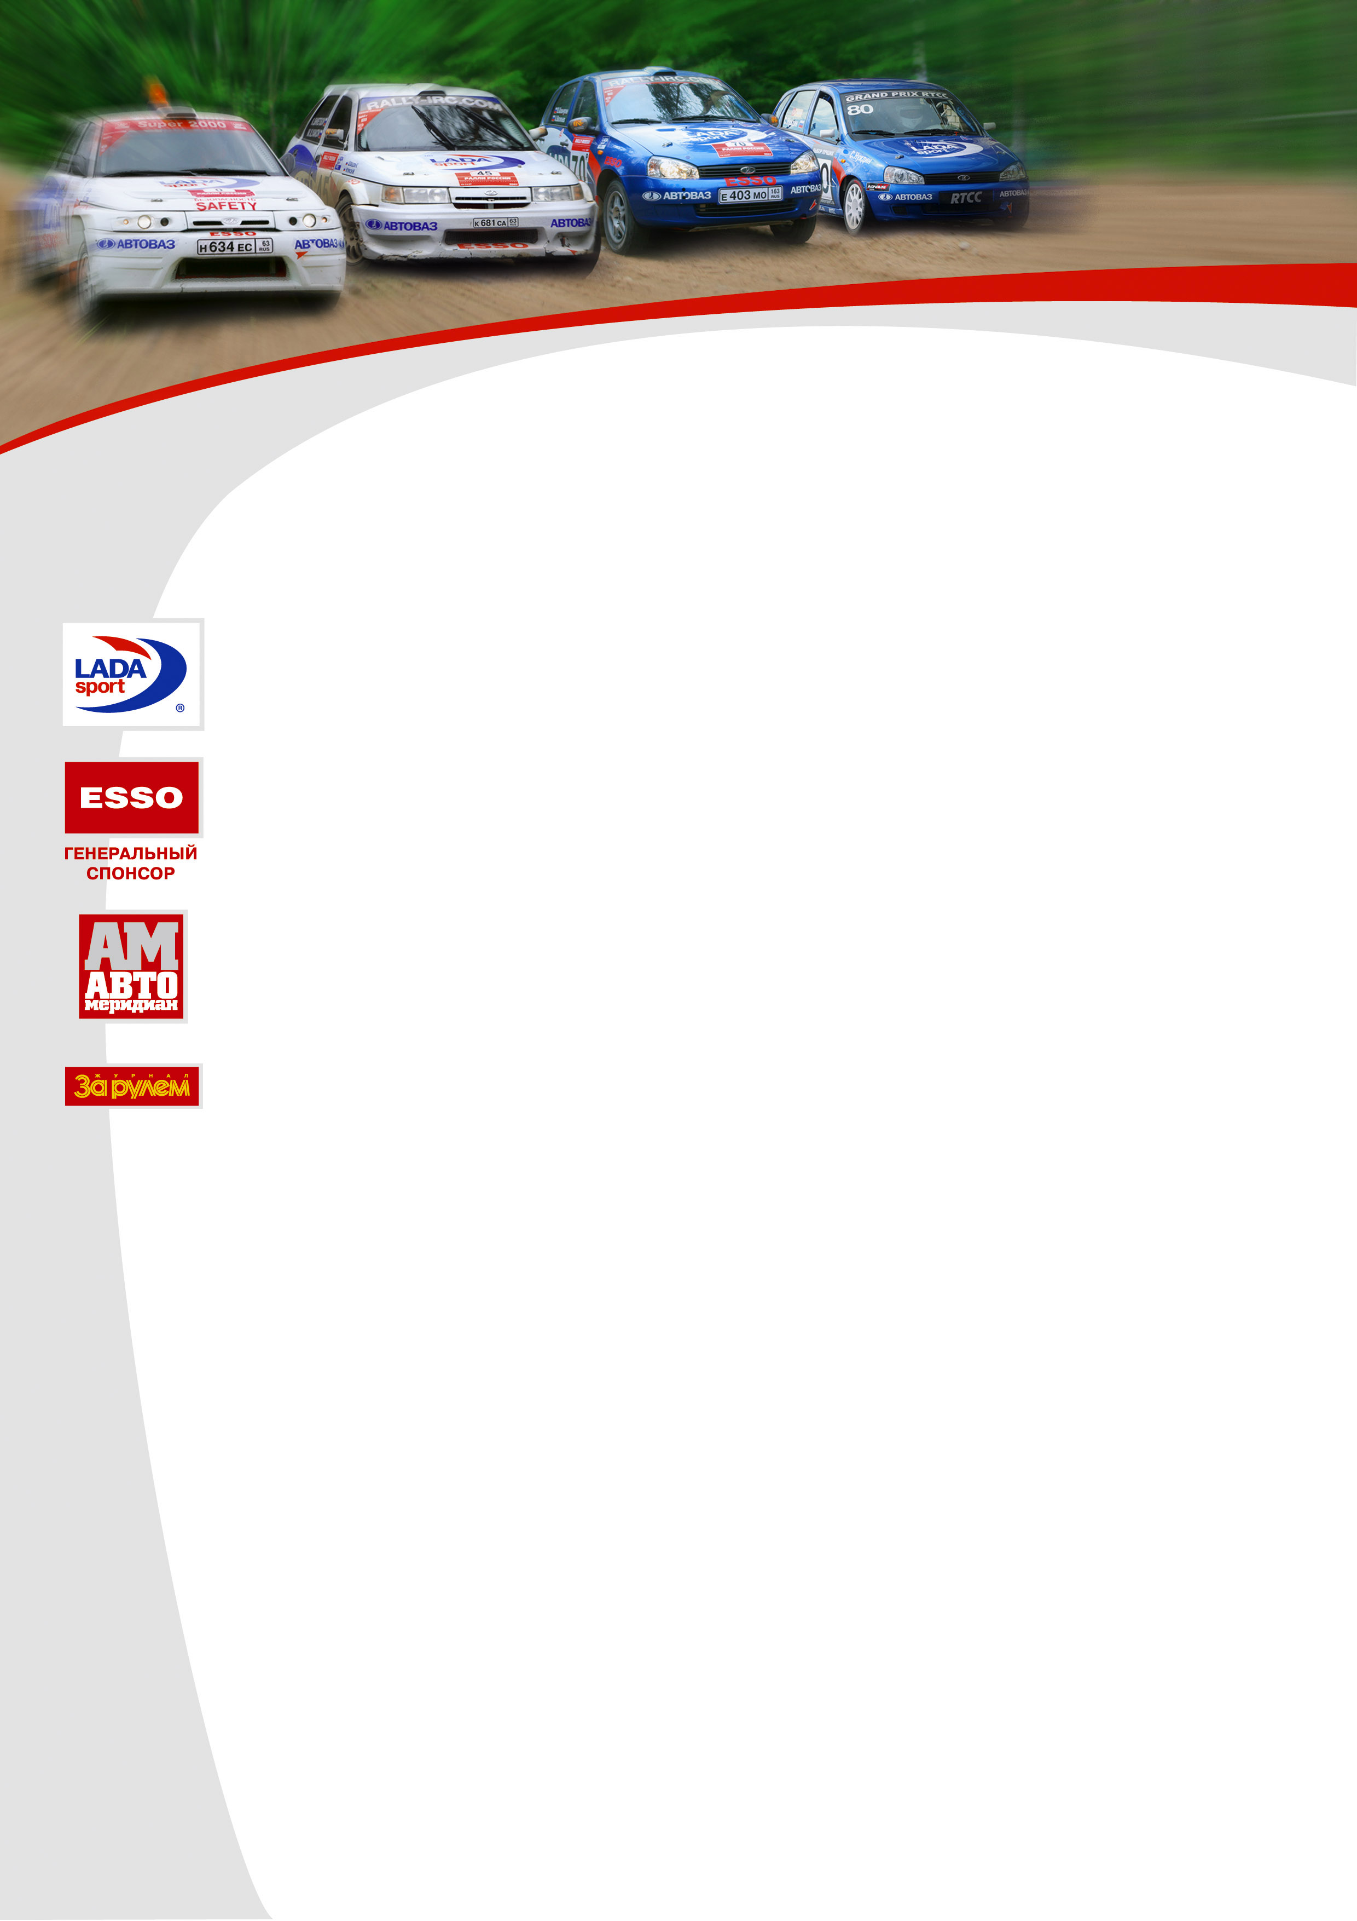

На 2-х страницах
Пресс-релиз
21.08.2007

Кирилл Ладыгин – пилот фирменной команды
ОАО «АВТОВАЗ» по ралли
Однако мастер спорта, одиннадцатикратный чемпион России по картингу, двукратный чемпион в классе «LADA Revolution», победитель Рождественской синхронной гонки-2007 Кирилл Ладыгин (г. Екатеринбург) в составе заводской команды примет участие также в российских чемпионатах по зимнему треку и кольцевым гонкам.

Кирилл Ладыгин приглашен в заводскую команду для усиления позиций спортивных автомобилей LADA в российском чемпионате. Победы в автоспорте должны способствовать продвижению вазовских автомобилей на автомобильном рынке страны, - таково мнение руководства ОАО «АВТОВАЗ». Список побед молодого пилота позволяет надеяться на то, что К. Ладыгин вернет чемпионское звание раллийной команде завода.
Спортивная программа участия новичка команды в этом сезоне довольно насыщена. Завтра пилот из Екатеринбурга вместе с гонщиком заводской команды по ралли Дмитрием Брагиным отправляется на 1 этап Чемпионата России по ипподромным гонкам в Казани. На треке «Усады» (19-20 января) тольяттинские гонщики будут бороться за лидерские позиции на автомобилях LADA Kalina в зачетной группе N-1600. Автомобили вазовских пилотов, подготовленные по требованиям этого класса, оснащены усиленным каркасом кузова, двигателем объемом 1,6 л, шипованной резиной с размером шипа 1,5 мм. «Победа – основная цель заводских пилотов» - сказал в напутственном слове команде начальник Управления спортивных автомобилей ОАО «АВТОВАЗ» (УСА) Владислав Незванкин.
Ставка на Кирилла Ладыгина как на победителя была сделана руководством УСА и в насыщенной раллийной программе. Девять этапов чемпионата России по ралли К. Ладыгин проедет вместе со штурманом Константином Швецовым на автомобиле LADA Kalina Rally с объемом двигателя 1,6 л. в национальном классе Р10. Другой раллийный экипаж, отлично зарекомендовавший себя в спортивном сезоне-2007, Дмитрий Брагин – Валерий Кольчугин будет сражаться в раллийном чемпионате на «Калине» с объемом двигателя 1,4 л.
Что касается Чемпионата России по кольцевым гонкам (RTCC), то команда LADA Sport выступит в классе Туринг-Лайт на автомобиле LADA Kalina, подготовленные по требованиям этого класса. Основным пилотом заводской конюшни в кольцевом чемпионате будет известный вазовский пилот, мастер спорта Сергей Нуждин. Кирилл Ладыгин проедет здесь несколько этапов.

Досье.
Кирилл Ладыгин.
Пилот фирменной команды ОАО «АВТОВАЗ» LADA Sport Rally. Мастер спорта.
Дата рождения: 17.12.1978
Семейное положение: женат, есть дочь
Образование: Средне-специальное
Автоспортивный стаж: 23 лет
Спортивные достижения:
- 11-кратный чемпион России по картингу
- Призёр четвёртого отборочного этапа Чемпионата Формулы Русь – 2003 год
- Приз «Открытие года» журнала «За рулем» - 2003 год
- Чемпион России в классе «LADA Revolution» в личном и командном зачетах (команда «Active-PRO») – 2004 год
- Серебряный призер X Рождественской синхронной гонки – 2005 год
- Победитель ралли «Каменный пояс» в классе Р10 – 2005 год
- Бронзовый призер Чемпионата России в классе «LADA Revolution» - 2005 год
- Чемпион России в классе «LADA Revolution»- 2006 год
- Победитель XII Рождественской синхронной гонки- 2007 год

Пресс-атташе LADA sport
Каниболоцкая Елена
тел. раб. (8482) 73-97-35, моб. 8- 927-778-24-26
E-mail:pressufi06@rambler.ru

